Халық қалаулылары Ақтау қаласында

2018 жылды Қазақстан Республикасы Парламент Мәжілісінің депутаттары аймақтарға барып халықпен кездесуден бастады.
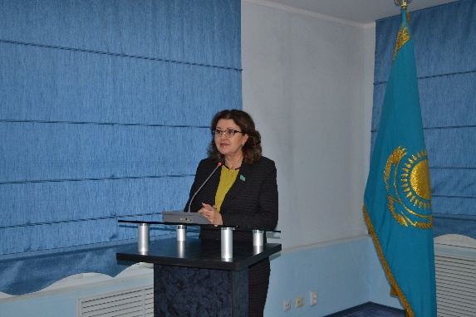
Үстіміздегі жылдың қаңтар айының 4-де мәжіліс депутаттары Тарас Хитуов, Мансұрхан Махамбетов, Наталья Жұмаділдаева, Әлия Сапарова Ақтау халықаралық теңіз сауда портының ұжымымен кездесті. Кездесуге жүзден аса порт жұмысшылары мен қызметкерлері қатысты.
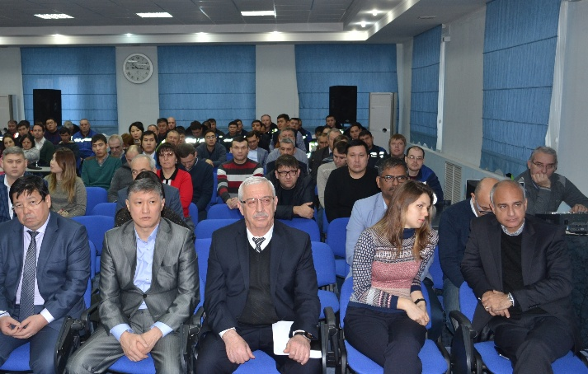
Кездесу барысында депутаттар халық алдына шығып сөз сөйледі. Олар Парламенттегі атқарылып жатқан жұмыстары, қабылдап жатқан заңдар турлы тоқталып өтті. ҚХА сайланған депутат Наталья Жұмаділдаева Мәжілістегі ҚХА депутаттық тобының жұмысы жайлы баяндады.
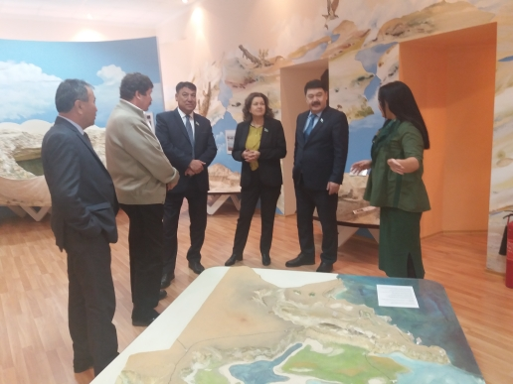
Кездесуге жиналғандар салық мәселелері, міндетті әлеуметтік медициналық сақтандыру қоры, зейнетақы қоры туралы сұрақтар көтерілді. Онымен қоса, «Нұрлы жол», «Нұрлы жер» мемлекеттік бағдарламалары бойынша салынып жатқан нысандардың сапасы мен Қазақстанның Батыс экономикалық аймағы үшін маңызы зор Атырау-Астрахань тас жолының құрылысы туралы мәселелер көтерілді.
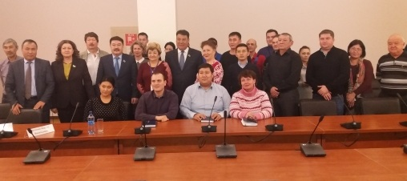
ҚР Парламенті Мәжілісінің депутаттары МАЭК «Қазатомөнеркәсібі» ЖШС ұжымымен кездесті. Кездесуге жүзге тарта өнеркәсіп жұмысшылары мен басшылары қатысты. Депутаттар МАЭК «Қазатомөнеркәсібі» ЖШС ұжымының жұмысымен танысып, жұмысшылардың сұрақтарына жауап берді. Кездесу барысында қатысушылар жылу, су, электр энергиясының өндіру құнын төмендету мақсатында «Қазтрансгаз Аймақ» табиғи газ сату операторынан бөлек басқа да мекемелерге мүмкіндік беруді қарастыруды сұранды.
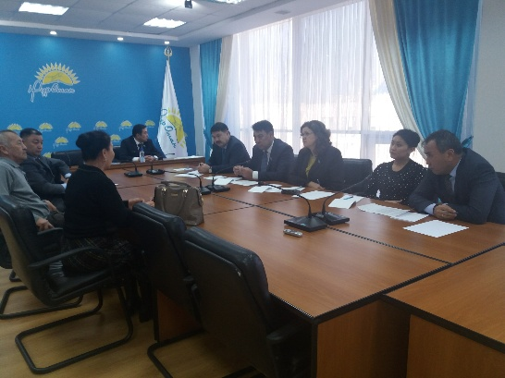
Ал түстен кейін депутаттар «Нұр Отан» партиясының облыстық филиалының қоғамдық қабылдау бөлмесінде азаматтарды қабылдау өткізді. Қабылдау барысында азаматша К.Абишева, Е.Боранов пен В.Гулиевтер заң бұзушылықтың орын алғанын жөнінде шағымданса, В,Леоненко жәрдем ақысын ала алмай жүргені жөнінде және одан да басқа бірнеше азаматтардың арыз шағымдары қаралып жауаптары берілді.

